<TSF-G>概要设计说明书

版本 <1.03>

修订历史记录
日期 | 版本 | 说明 | 作者
<16日/1月/2007年> | <1.00> | <创建> | <聂志明>
<5日/4月/2007年> | <1.01> | <添加TDR元数据库自定义格式设计> | 艾风
<2日/7月/2007年> | <1.02> | <添加DB结合相关设计> | 艾风
<20日/8月/2007年> | <1.03> | <添加Excel结合相关设计> | 艾风

目录
1 引言 5
1.1 编写目的 5
1.2 项目背景 5
1.3 定义 5
1.4 参考资料 5
2 任务概述 5
2.1 目标 5
2.2 运行环境 5
2.3 需求概述 6
2.4 条件与限制 6
3 总体设计 6
3.1 处理流程 6
3.2 总体结构和模块设计 6
3.2.1 元数据库描述库相关 7
3.2.2 DB结合模块设计 8
3.3 Excel结合模块设计 11
3.3.1 FO转表工具 11
3.3.2 TDR转表方案 13
3.4 功能分配 17
4 接口设计 18
4.1 外部接口 18
4.1.1 元数据描述相关处理函数 18
4.1.2 C语言结合相关处理函数 19
4.1.3 元数据基本操作相关处理函数 19
4.1.4 DB结合相关处理函数 21
4.1.5 Excel相关处理函数（选择实现） 22
4.2 内部接口 23
5 数据结构设计 23
5.1 逻辑结构设计 23
5.1.1 TDRMETALIB 23
5.1.2 TDRMETA 25
5.1.3 TDRMETAENTRY 27
5.1.4 TDRDBMS 31
5.1.5 TDRDBOBJECT 31
5.2 物理结构设计 32
6 运行设计 32
6.1 运行模块的组合 32
6.2 运行控制 32
6.2.1 xml2dr 32
6.2.2 dr2xml 32
6.2.3 xml2h 32
6.2.4 meta2tab 33
6.2.5 resconv 33
6.2.6 resprint 33
6.2.7 meta2xlt 33
6.2.8 xlsupdate 34
6.3 运行时间 34
7 出错处理设计 34
7.1 出错输出信息 34
7.2 出错处理对策 34
8 安全保密设计 34
9 维护设计 34

引言

编写目的
<阐明编写总体设计说明书的目的，指出读者对象>
Data Representation（DR）用来进行数据的表示。DR的内容包括数据的展现、描述、自动化操作等等。DR的原理是利用元数据信息来创建/组合/操纵/展现对应的数据内容。

项目背景
<应包括：a.项目开发背景；b.该软件系统与其他系统的关系>
DR的目标时建立一套通用的描述元数据的机制，并在此基础上提供相应的API，提供应用程序利用元数据操作具体数据的能力。
为了提供完整的解决方案，DR还需要提供一套利用XML文档来生成元数据的工具（包括编译、检查、转换等等功能），以及与C语言结合的API。
为了扩展DR的能力，还提供DR与其他格式数据的交换能力

定义
DR Data Representation，数据表示，一种描述/理解/操纵数据的方法。
Compile 编译，元数据描述是寄生在Xml文档中，Xml文档的处理不适合高性能要求得场合，为了提高应用程序的性能，DR提供工具把元素据描述从Xml格式编译成二进制格式。在编译过程中还需要对语法、语义进行合法性检查。
<利出文档中用到的专门术语的定义和缩写词的原文>

参考资料
<列出有关资料的作者、标题、编号、发表日期、出版单位或资料来源，可包括：a.项目经核准的计划任务书、合同或上级机关的批文；b.项目开发计划；c.需求分析说明书；d.产品功能定义说明书；e.测试计划(初稿)；f.用户操作手册(初稿)；g.文档中所引用的资料，所采用的软件标准或规范>

任务概述

目标
<描述产品所要达到的软件功能和业务目标>

运行环境
该Lib库可以在Linux/Windows平台使用。
<描述产品运行于的软硬件环境>

需求概述
<概述整个系统的功能和业务需求>

条件与限制
因为DR存在老版本的实现，所以DR在实现上一定要提供兼容模式，允许老版本的元数据定义可以继续被支持。
一些老版本的接口在新版本里也需要得到支持。
<列出影响开发人员自由选择的问题，并说明这些问题为什么成为一种限制。>

总体设计

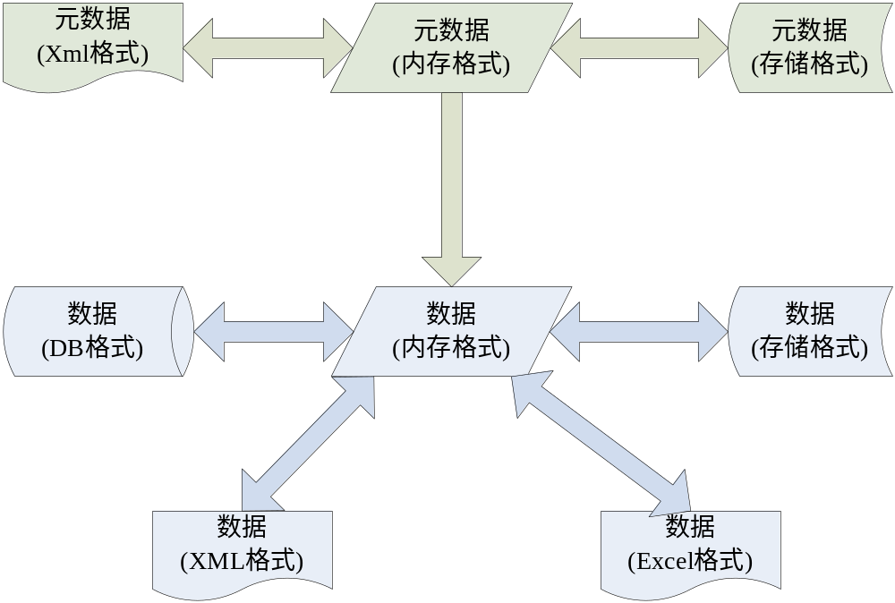

处理流程
<以图文并茂的方式，结合软件功能和业务目标，描述软件产品所实现的全部业务处理流程、主要业务的处理方式等等>

总体结构和模块设计
<用visio工具画出系统结构图>
<对其中的每个外部产品和内部模块各有一段文字描述其作用>
<哪些模块采用第三方或现成的软件/库？>
<各个模块在物理设备上如何分布？>

元数据库描述库相关

元数据库总体结构
元数据描述库由TDRMETALIB，TDRMETA，TDRMETAENTRY这三个核心数据结构组成，这三个数据机构的详细定义请参见逻辑结构设计。
这三个结构的组织关系如下图所示：
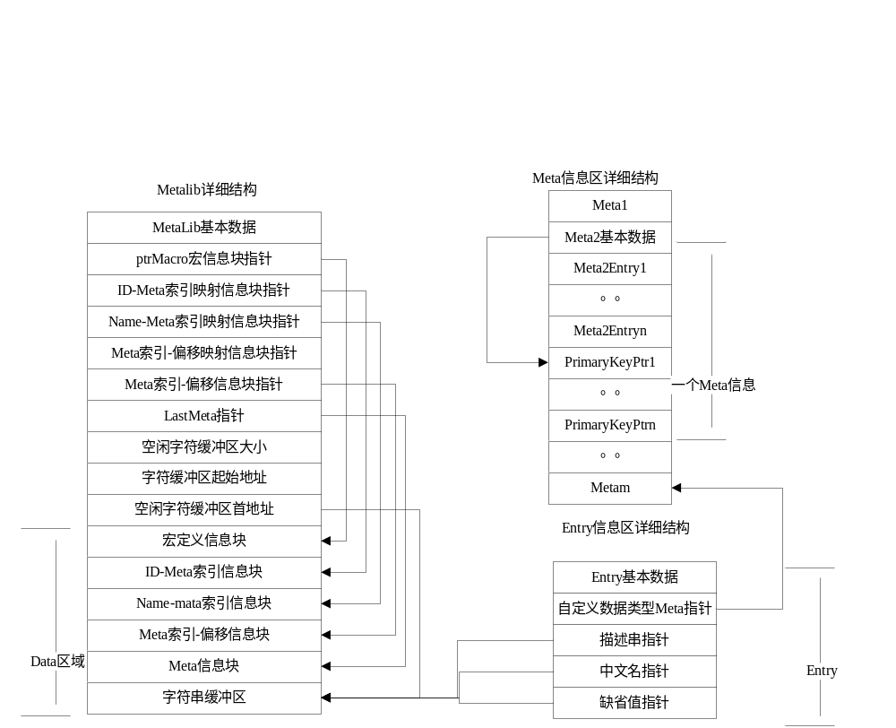
根据XML信息建立元数据库时，为支持entry元素的type类型向后引用，元数据描述库的建立分三个主要步骤进行：
- 建立meta基本结构：
- 添加meta元素的成员元素entry；
- 添加meta元素的特殊属性；

本地存储支持指定字节对齐方式
网络传输信息时，所有信息结构采用1字节对齐方式进行编码和解码。这里仅支持本地存储支持指定字节对齐方式。

考虑到DR同时要支持数据本地存储和网络交换，因此每个元数据记录两套字节对齐信息，具体规格如下：
- 网络交换时采用1字节对齐；本地存储时采用用户自定义对齐方式，如果不指定，则缺省采用1字节对齐；
- 对于网络交换用途，按1字节对齐方式计算元数据的空间大小和各成员的偏移；
- 对于本地存储用途，按自定义字节对齐方式计算元数据的空间大小和各成员偏移。

根据字节对齐方式计算偏移的规则
  - 基本内置数据类型自身的对齐值：将基本数据类型的自身的字长作为对齐值；
  - 指定对齐值：元数据通过align属性指定对齐值，目前仅struct元数据可以设置align属性；
  - 结构体或者union的自身对齐值：其成员中自身对齐值最大的那个值。
  - 数据成员、结构体和类的有效对齐值：自身对齐值和指定对齐值中小的那个值。
  - 根据有效对齐值即可以计算各成员的偏移，然后累计各成员的大小即可计算出元数据的大小。

DB结合模块设计

利用元数据生成DDL

利用元数据描述生成建表语句
约束：
- 不支持指针和引用数据成员，当碰到指针和引用数据成员时将忽略

成员转换规则
利用元数据描绘生成建表语句时数据成员转换规则如下：
- 只支持根据Struct复合数据类型的元数据描述建表；
- 在元数据描述中，基本数据类型成员直接转换成数据库表的一列：
  - 除string，wstring外，此成员在DB中的数据类型与元数据描述中的类型相同；
  - String数据类型根据其存储空间大小在DB中采用varchar，text数据类型
  - Wsting数据类型成员在DB中采用BLOB数据类型来存储；
- 在元数据描述中，union数据类型成员直接转换成数据库表的一个BLOB类型的列，union中的数据以二进制格式存储；
- 在元数据描述中，对于struct数据类型的成员，转换成建表语句时支持两种规则：
- 数据块存储规则：将此成员作为DB的一个BLOB列进行存储，此规则是struct成员转换的缺省规则；
- 扩展存储规则：将此成员的子成员扩展为结构体的成员来生成数据表，此规则必须在元数据描述种进行特别声明才能生效，具体描述方法请参考《TSF-G-DR-元数据描述》
- 如果某成员为数组，则处理规则如下：
- 除char,byte,TINYINT,TINYUNIT四个基本数据类型外，其他基本数据类型成员转换成同类型的多列；
- 如果使用扩展存储规则，不直接支持union,struct复合类型数组的存储，必须用一个结构体进行封装才能存储；

命名规则
根据元数据描述生成建表语句时，数据库表各列的命名规则如下：
- 直接采用元数据描述中结构的名字作为数据库表名；
- 元数据成员不是数组时，将直接转成数据库表中的一列，则此列的名字就采用此成员在元数据描述中的名字；
- 如果元数据成员为数组，将对应数据库中同数据类型的多列，此多列的名字方法为此成员在元数据描述中的名字加数字后缀；数字后缀的添加规则为，从1开始，直至数组大小。例如有一个2个整数数组的成员reserve，则转换成数据表时，将对应名为reserve1，reserve2的两个整数列；

支持分表
对于同类型的海量数据存储，可能会考虑分多个数据库表来存储，这些数据表仅仅是表名不同，表内各列成员的描述完全相同。
A）“分表因子”
为支持分表，在struct数据的元数据描述中，引入一个“分表因子”的属性，此属性为整数类型，根据“分表因子”即可生成创建相同描述的多个数据库表的语句。这些数据库表的命名规则：
- 表名为“struct元数据名”+”数字后缀”；
- 数字后缀的添加规则为，从1开始，直至“分表因子”。
- 例如有一个名为UserInfo的struct元数据，“分表因子为100（即希望用100张表来存储），则各数据表的名字为：UserInfo_0，UserInfo_1……..，UserInfo_99。
具体描述规则请参见《TSF-G-DR-元数据描述》。
B 分表主键及对应规则
确定的数据总是存储于特定的某一张数据库表中的，将数据分多个数据表存储后，数据与具体存储的数据表之间必须建立一种映射关系，通常的映射方法是：
- 采用数据中某个成员和一定映射算法来建立映射关系，用于建立映射关系的成员，我们称为“分表主键”；
- 最常见的映射算法是通过“分表主键”值与“分表因子”的模来建立映射关系。
具体描述规则请参见《TSF-G-DR-元数据描述》。

生成数据操纵语句（SQL语句）
根据元数据描述生成Insert、Update、Delete和Select 数据的Sql语句。

Insert操作
根据元数据描述将指定版本的数据插入到数据表中，要点如下：
- 实际存储的数据表的确定
根据元数据描述，如果不是分表存储，则根据命名规则确定数据库表，否则根据分表规则进行确定；
- Insert语句的格式
Insert语句的格式如下：
INSERT INTO tbl_name (col_name,...) VALUES (col_val,...)
- 直接存储的struct成员以BLOB数据类型进行存储，考虑对特殊字符进行转义

Update操作
根据元数据描述将指定版本的数据更新到数据表中，要点如下：
- 实际存储的数据表的确定
根据元数据描述，如果不是分表存储，则根据命名规则确定数据库表，否则根据分表规则进行确定；
- Update语句的格式
Update语句的格式如下：
UPDATE tbl_name SET col_name1=expr1 [, col_name2=expr2 ...] WHERE where_definition；
- Where条件的设定
  - 如果元数据指定了主键，则利用组成主键的成员来生成where条件；这里隐含一个约束：在调用DR接口生成select语句之前，调用者已经将组成主键的各成员赋予了正确的值；
  - 如果没有指定主键，则利用元数据所有成员来生成where条件
- 直接存储的struct成员以BLOB数据类型进行存储，考虑对特殊字符进行转义

Delete操作
根据元数据描述将指定版本的数据从数据表中删除，要点如下：
- 实际存储的数据表的确定
根据元数据描述，如果不是分表存储，则根据命名规则确定数据库表，否则根据分表规则进行确定；
- delete语句的格式
delete语句的格式如下：
DELETE FROM tbl_name WHERE where_definition；
- Where条件的设定
  - 如果元数据指定了主键，则利用组成主键的成员来生成where条件；这里隐含一个约束：在调用DR接口生成select语句之前，调用者已经将组成主键的各成员赋予了正确的值；
  - 如果没有指定主键，则利用元数据所有成员来生成where条件

Select操作
根据元数据描述从数据表中检索将指定版本的数据，要点如下：
- 实际存储的数据表的确定
根据元数据描述，如果不是分表存储，则根据命名规则确定数据库表，否则根据分表规则进行确定；
- select语句的格式
select语句的格式如下：
SELECT col_name,... FROM tbl_name WHERE where_definition；
- 只检索符合指定版本的成员；
- Where条件的设定
  - 如果元数据指定了主键，则利用组成主键的成员来生成where条件。这里隐含一个约束：在调用DR接口生成select语句之前，调用者已经将组成主键的各成员赋予了正确的值；
  - 如果没有指定主键，则直接返回不进行处理。

对象/关系映射

采用DR模块管理与数据库的存取操作，对应用层提供数据存储的接口，而屏蔽数据库层的实现细节，基本结构如下：

应用层
TDR-DB组件 | 向上提供slect，update，insert，delet数据的接口
TDR-DB组件 | Data Acess wapper
DBMS层

- 分层设计，不同数据库管理系统，TDR-DB组件只要替换数据库访问模块，而对应用的接口可以变；
- 应用层对数据库的试图仅为一个具体结构不可见的数据库回话句柄，而不需了解数据库的详细编程细节。此句柄根据数据库管理系统DBMS的具体信息生成；应用程序只需按照约定准备好描述DBMS的信息就够了;
- 为提高效率和灵活性，TDR-DB对应用提供的接口是非线程安全的，应用程序根据实际情况来保证线程安全。

Excel结合模块设计
Excel结合模块主要实现Excel文件到应用程序支持的资源文件的转换。

FO转表工具
FO开发的转表工具已经实现了Excle文件到资源文具的转换，其转换过程如下图所示：
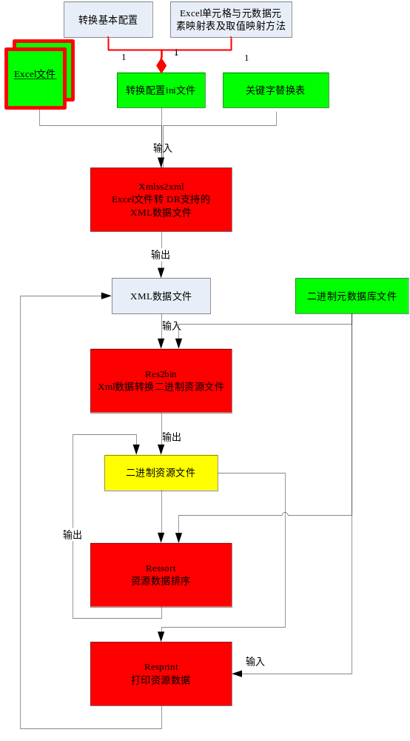
在FO转表工具中，Excel文件转换成资源文件通过分几步完成：excel文件－>XML表格（XMLSS）文件－>DR支持的XML数据文件。转换过程中需要用到三个辅助文件：
- 转换配置ini文件：此文件除包含了转换所需的基本配置信息外，还包含了excel单元格字段与资源文件元数据字段直接的映射关系及内容映射方法；
- 关键字替换表：此文件中包含了excel单元格内容串关键字信息；
- 元数据库文件：此元数据库中包含了资源文件所对应结构的元数据描述
当资源文件对应的结构更新时，需同时更新上述三个文件才可能成功完成Excel文件到资源文件的转换。
但是当需要转换的资源文件比较多时，可能会遗漏更新某些文件从而导致转换失败或生成错误的资源文件，这点不足正是TDR－Excel结合模块期望解决的部分。

TDR转表方案
在上节介绍的FO的转表工具中，从Excle文件到DR支持XML数据文件的转换过程比较复杂，且需要用到的配置文件较多；针对这种情况，在TDR转表方案中，将转表所需的配置信息统一放到元数据描述文件中，基本转换过程如下图所示：
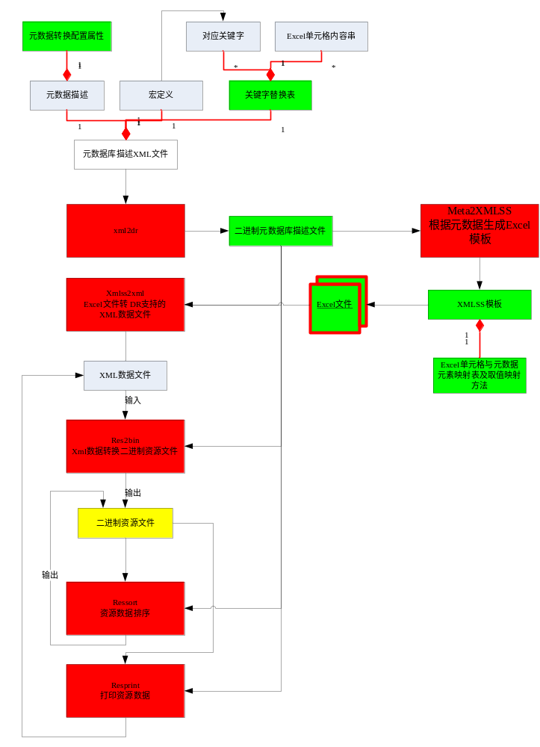

转表基本配置属性
资源信息的Excel文件转换成二进制资源文件时有两种方式：
- 单表转换excel文件
单表转换excel文件针对表中每一条数据信息转换为一个单独的结构体
- 和多表转换excel文件
多表转换excel文件针对每一个页表作为一个单独的结构体进行转换

转表基本属性作为元数据的属性，保存在元数据描述文件中。这些转表属性的定义请参见《《TSF-G-DR-元数据描述》》，这里仅描述其基本信息如下：
A）总结构体元数据（meta）属性
- IsMultiTableRes
表示转换的Excel文件是否是多表转换文件。此属性作为总结构体元数据的属性。如果不指定此属性缺省表示单表转换。

- ResRecordName
表示要转换的子结构元数据名，此结构作为总结构的子成员，且必须指定refer属性，以保存转换后结构体的数量信息。此属性作为总结构体元数据的属性。

- ExcludeSheetName
表示excel文件中不需要处理的页表名称，可不设置。

- Keywords
表示excel文件中使用的关键字的定义表名称，可不设置

- SubTableName
此属性只有多表转换才有效，指明孙结构体的结构名称，此结构必须是ResRecordName元数据的子成员

- SubTableIDName
此属性只有多表转换才有效，表示孙结构体的类型信息，此属性所指成员必须是ResRecordName元数据的子成员

- SubTableSize

此属性只有多表转换才有效，此属性表示子结构体中孙结构体的最大限制数量

- SubTableIDColumn
此属性只有多表转换才有效，表示excel文件中每一页表起始有效的行数

B）结构体成员（entry）属性
由于在excel填表过程中内容具有特殊性，对填写的内容可能需要数字、字符串或者关键字对应信息，因此结构体成员（entry）增加一个属性以表示内容取值的类型信息。
- ResContentType
其取值有:
  - Number: 示取内容字符串中的数字信息
  - Persent: 表示excel文件单位格设置为百分比类型
  - AllInfo: 表示取内容字符串的所有信息
  - Intelligent: 表示当内容可能为数字或关键字时，智能获取需要的数据信息（不推荐使用）
如果entry没有指定ResContentType属性则表示取内容字符串对应的关键字信息

C）示例
<type name="ResHonor" >
<item name="Level" type="int" />
<item name="Flags" type="int" />
<item name="Min" type="int" />
<item name="Max" type="int" />
</type>

<type name="ResHonorTab" >
<item name="Total" type="int" />
<item name="honors" type="ResHonor" count="0" refer="Total" id="RES_ID_ARRAY" />
</type>

上述结构在资源转换中的配置为
<type name="ResHonor" >
<item name="Level" type="int" cname=” 名誉值等级” ResContentType=”number”/>
<item name="Flags" type="int" />
<item name="Min" type="int" ResContentType=”number” cname=” 名誉值下限”/>
<item name="Max" type="int" ResContentType=”number” cname=” 名誉值上限”/>
</type>

<type name="ResHonor" >
<item name="Level" type="int" />
<item name="Flags" type="int" />
<item name="Min" type="int" />
<item name="Max" type="int" />
</type>

<type name="ResHonorTab" ResRecordName = “ResHonor” ExcludeSheetName =”总说明” Keywords =” KeywordsTable”>
<item name="Total" type="int" />
<item name="honors" type="ResHonor" count="0" refer="Total" id="RES_ID_ARRAY" />
</type>

Excel模板
A）Excel中的单元与元数据成员映射关系
根据元数据生存的Excel模块中需建立Excel字段和元数据成员之间的映射关系：
- 在Excel中是<Row,Column>二元结构，为支持数组，期望将excel的一行（row）对应一个结构；同一行中的cell对应结构体的成员；
- 本质上说需建立一个一维关系和元数据成员树结构所有叶子节点之间的映射关系，这里采用的映射方法是将元数据成员树结构从第一个子节点（第一个成员）深度遍历得到叶子节点序列和一维的单元格对应
特殊处理：
- 但是元数据的指针成员将被跳过，不会出现在Excel模板中；
- Union和struct类型成员统一处理，即将此复合成员递归式展开放到Excel表中；
- 对于数组成员，如果此成员的个数确定（count属性值不为0），则根据此count属性值生成多列；如果此成员个数不确定（count属性值为0），则按count等于1处理，如果实际个数超过1个，则需手工修改模板；

B）Excel模板的内容格式
Excel模板包含两行：
- 第一行为转表程序使用，每个单元格（CELL）中的内容为此列单位格对应的成员的路径信息；
- 第二行为应用人员使用，此行中每个单元格中的内容为对应成员在元数据描述中的中文名（没有中文名则使用英文名），以便应用人员直观了解此单元格的含义

以上节的ResHonorTab元数据为例，其Excel模板的内容为：
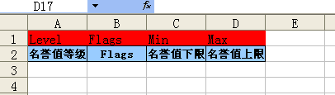

C）Excel模板生成过程
Excel模板分两步两步进行：
- 按照上述模板生成算法生成XML表格（XML Speedsheet ，XMLSS）格式的文件；
- 调用Excel方法将XML表格（XMLSS）格式的文件转换成模板格式（*.xlt）

对资源结构体更新的支持
当资源信息的结构体更新时，Excel文件中的信息与最高版本的模板会不一致，此时必须更新Excel文件，使之与模板一致才能添加数据。整个更新过程分两步进行：
- 更新元数据描述文件中转换配置信息，生成新的二进制元数据库文件；
- 按照元数据最新版本，更新Excel文件，使Excel文件与模板文件的格式一致

第一步更新元数据库文件比较简单，这里仅说明Excel文件更新到最高版本的方法。Excel文件更新到最高版本的方法可以有以下两个：
- 手工更新：
  - 根据元数据最高版本，通过程序生成最新的Excel模板
  - 对比Excel模板和Excel文件，在原有Excel文件中插入若干列，这些新增的列中的第一行和第二行保存新增成员在Excel模板中的内容
- 程序自动更新
根据最新的元数据定义，程序自动将Excel文件转换到最高版本：
- 将Excel文件转换成XML表格（XMLSS）表格文件；
- 修改XML表格（XMLSS）表格文件，需要更新的内容有：
  - Worksheet的Table元素的ss:ExpandedColumnCount属性，使每个叶表的列数与最新版本模板中的列数一致；
  - 调整Table元素下Column元素的ss:Index属性
  - 调整每一行（Row）中每个单元格（CELL）元素的ss:Index属性
- 将更新后的XML表格（XMLSS）表格文件转换成Excel文件(*.xls)

功能分配
<表明各项功能与程序结构的关系>
<详细列出所要实现的所有功能列表>

接口设计

外部接口

<产品定义中每一项功能和用户的接口性质(GUI/命令行/Web/配置文件/终端输入/TCP/UDP/数据库/数据文件/共享内存/函数调用/全局变量)是什么？>
<产品定义中每一项和系统管理员有关的接口性质(GUI/命令行/Web/配置文件/终端输入)是什么？>
<每个外部接口的性质(GUI/命令行/Web/配置文件/终端输入/TCP/UDP/数据库/数据文件/共享内存/函数调用/全局变量)是什么？>

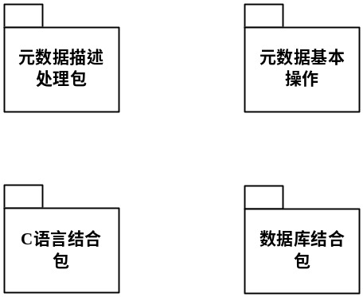

说明：
本文档在参数前使用如下宏标记：
IN 表示该参数只是用来做输入。
OUT 表示该参数只是用来做输出。
INOUT 表示该参数既可以作为输入，又可以作为输出。

元数据描述相关处理函数

利用Xml格式的元数据描述文件创建元数据Lib。因为从Xml格式转换成二进制格式的时候，可能会出现语法错误、语义错误等问题，所以利用fpError这个文件句柄来输出一些详细的信息，实际使用中可以使用stdout来作为fpError的实际参数。

int tdr_create_lib(INOUT LPTDRMETALIB *a_ppstLib, IN const char* a_pszXml, IN int a_iXml, IN int a_iTagSetVersion, IN FILE* a_fpError);
int tdr_create_lib_fp(INOUT LPTDRMETALIB *a_ppstLib, IN FILE* a_fpXML, IN int a_iTagSetVersion, IN FILE* a_fpError);
int tdr_create_lib_file(LPTDRMETALIB *a_ppstLib, IN const char* a_pszFile, IN int a_iXMLTagVersion, IN FILE* a_fpError);
int tdr_create_lib_multifile(INOUT LPTDRMETALIB *a_ppstLib, IN const char* a_aszFile[], IN int a_iFile, IN int a_iXMLTagVersion, IN FILE* a_fpError);

往已有的元数据Lib中添加新的元数据定义内容（Xml格式的描述信息）。
int tdr_add_meta(INOUT LPTDRMETALIB a_pstLib, IN const char* a_pszXml, IN int a_iXml, IN int a_iXMLTagVersion, IN FILE* a_fpError);
int tdr_add_meta_file(INOUT LPTDRMETALIB a_pstLib, IN const char* a_pszFileName, IN int a_iXMLTagVersion, IN FILE* a_fpError);

利用元数据Lib生成Xml格式的元数据描述内容。
int tdr_save_xml(IN LPTDRMETALIB a_pstLib, OUT char *a_pszXML, INOUT int *a_iXML);
int tdr_save_xml_fp(IN LPTDRMETALIB a_pstLib, OUT FILE* a_fp);
int tdr_save_xml_file(IN LPTDRMETALIB a_pstLib, IN const char* a_pszXmlFile);

C语言结合相关处理函数

利用元数据信息生成C语言的头文件结构。
int tdr_meta_to_hpp(IN FILE* a_fp, IN LPTDRMETA a_pstMeta, IN LPTDRHPPRULE a_pstRule);
int tdr_metalib_to_hpp(IN LPTDRMETALIB a_pstLib, IN const char* a_pszHppFile, IN LPTDRHPPRULE a_pstRule);
int tdr_metalib_to_hpp_spec(IN LPTDRMETALIB a_pstLib, IN const char* a_pszXmlConf, IN int a_iTagSetVersion,
IN const char* a_pszHppFile, IN LPTDRHPPRULE a_pstRule, IN FILE* a_fpError);

将元数据描述库转换成C语言的c文件结构。
int tdr_metalib_to_cfile(IN LPTDRMETALIB a_pstLib, IN const char* a_pszCFile);

元数据基本操作相关处理函数

初始化和释放元数据LIB指针。

void tdr_free_lib(INOUT LPTDRMETALIB* ppstLib);

从文件/文件流中保存/恢复元数据LIB指针。
int tdr_load_metalib(INOUT LPTDRMETALIB* a_ppstLib, IN const char* a_pszBinFile);
int tdr_load_metalib_fp(INOUT LPTDRMETALIB* a_ppstLib, IN FILE* a_fpBin);
int tdr_save_metalib(IN LPTDRMETALIB a_pstLib, IN const char* a_pszBinFile);
int tdr_save_metalib_fp(IN LPTDRMETALIB a_pstLib, IN FILE* a_fpBin);

查找特定元数据（该元数据以指针的形式返回）。
int tdr_meta_by_name(IN LPTDRMETALIB pstLib, IN const char* pszName, INOUT LPTDRMETA* ppstMeta);
int tdr_meta_by_id(IN LPTDRMETALIB pstLib, IN int iID, INOUT LPTDRMETA* ppstMeta);

查找特定元数据成员（该元数据成员以在该元数据成员数组中的下标形式返回）。
int tdr_entry_by_name(IN LPTDRMETA pstMeta, IN const char* pszName, INOUT int* piIdx);
int tdr_entry_by_id(IN LPTDRMETA pstMeta, IN int iID, INOUT int* piIdx);

数据打包/解包。
int tdr_hton(IN LPTDRMETA pstMeta, INOUT LPTDRDATA pstNet, INOUT LPTDRDATA pstHost, IN int iVersion);
int tdr_ntoh(IN LPTDRMETA pstMeta, INOUT LPTDRDATA pstHost, INOUT LPTDRDATA pstNet, IN int iVersion);

数据初始化。
int tdr_init(IN LPTDRMETA pstMeta, INOUT LPTDRDATA pstHost, IN int iVersion);

数据正则化。
int tdr_normalize(IN LPTDRMETA pstMeta, INOUT LPTDRDATA pstHost, IN int iVersion);

数据排序。
int tdr_sort(IN LPTDRMETA pstMeta, INOUT LPTDRDATA pstHost, IN int iVersion);

特殊排序。
int tdr_sort_spec(IN LPTDRMETA pstMeta, INOUT LPTDRDATA pstHost, IN int iSortType, IN const char* pszSortKey, IN int iVersion);

杂项。
int tdr_size(IN LPTDRMETALIB pstLib);
LPTDRMETALIB tdr_clone(IN void* pvDst, INOUT int* piBuff, IN LPTDRMETALIB pstSrc);

打印元数据Lib中的内容。
void tdr_dump(IN LPTDRMETALIB hLib, IN FILE* fp);
void tdr_dump_metalib_file(IN LPTDRMETALIB a_pstLib, IN const char* a_pszFile);

以XML为输入格式，生成协议数据
int tdr_input(IN LPTDRMETA a_pstMeta, INOUT LPTDRDATA a_pstHost, IN LPTDRDATA a_pstXml, IN int a_iCutOffVersion, IN int a_iIOVersion);
int tdr_input_fp(IN LPTDRMETA a_pstMeta, INOUT LPTDRDATA a_pstHost, IN FILE *a_fp, IN int a_iCutOffVersion, IN int a_iIOVersion);
int tdr_input_file(IN LPTDRMETA a_pstMeta, INOUT LPTDRDATA a_pstHost, IN const char *a_pszFile, IN int a_iCutOffVersion, IN int a_iIOVersion);

把协议数据保存成XML格式
int tdr_output(IN LPTDRMETA a_pstMeta, INOUT LPTDRDATA a_pstXml, INOUT LPTDRDATA a_pstHost, IN int a_iCutOffVersion, IN int a_iIOVersion);
int tdr_output_fp(IN LPTDRMETA a_pstMeta, IN FILE *a_fpXml, INOUT LPTDRDATA a_pstHost, IN int a_iCutOffVersion, IN int a_iIOVersion);
int tdr_output_file(IN LPTDRMETA a_pstMeta, IN const char *a_szFile, INOUT LPTDRDATA a_pstHost, IN int a_iCutOffVersion, IN int a_iIOVersion);

打印协议数据的内容。
int tdr_fprintf(IN LPTDRMETA a_pstMeta, IN FILE *a_fp, INOUT LPTDRDATA a_pstHost, IN int a_iCutOffVersion);
int tdr_sprintf(IN LPTDRMETA a_pstMeta, INOUT LPTDRDATA a_pstOut, INOUT LPTDRDATA a_pstHost, IN int a_iCutOffVersion);

出错处理：当处理失败时通过以下函数查看错误代码和错误信息
char const*tdr_error_string(int errcode);

DB结合相关处理函数

利用元数据生成DDL。

生成为特定DBMS所用的、针对特定元数据版本的建表语句。
int tdr_create_table(IN LPTDRDBMS a_pstDBMS, IN LPTDRMETA a_pstMeta, INOUT LPTDRDATA a_pstSql, IN int a_iVersion);
int tdr_create_table_fp(IN LPTDRDBMS a_pstDBMS, IN LPTDRMETA a_pstMeta, IN FILE *a_fpSql, IN int a_iVersion);
int tdr_create_table_file(IN LPTDRDBMS a_pstDBMS, IN LPTDRMETA a_pstMeta, IN const char *a_pszSqlFile, IN int a_iVersion);

生成为特定DBMS所用的、针对从特定元数据版本到当前最新版本的表修改语句。
int tdr_alter_table(IN LPTDRDBMS a_pstDBMS, IN LPTDRMETA a_pstMeta, INOUT LPTDRDATA a_pstSql, IN int a_iVersion);
int tdr_alter_table_fp(IN LPTDRDBMS a_pstDBMS, IN LPTDRMETA a_pstMeta, IN FILE *a_fpSql, IN int a_iVersion);
int tdr_alter_table_file(IN LPTDRDBMS a_pstDBMS, IN LPTDRMETA a_pstMeta, IN const char *a_pszSqlFile, IN int a_iVersion);

对象/关系映射。

连接句柄管理
int tdr_open_dbhanlde(OUT TDRDBHANDLE *a_phDBHandle, IN LPTDRDBMS a_pstDBMS, IN char *a_pszErrMsg);
void tdr_close_dbhanlde(IN TDRDBHANDLE *a_phDBHandle);

生成Sql语句，iType指明是哪种DB操作（Insert、Update、Delete和Select）。
int tdr_obj2sql(IN TDRDBHANDLE a_hDBHandle, INOUT LPTDRDATA a_pstSql, IN int a_iOPType,INOUT LPTDRDBOBJECT a_pstObj, IN const char *a_pszWhere);

执行SQL
int tdr_query(INOUT TDRDBRESULTHANDLE *a_phDBResult, IN TDRDBHANDLE a_hDBHandle, IN LPTDRDATA a_pstSql);
int tdr_query_quick(INOUT TDRDBRESULTHANDLE *a_phDBResult, IN TDRDBHANDLE a_hDBHandle, IN LPTDRDATA a_pstSql);

解析DB操作结果
unsigned long tdr_num_rows(IN TDRDBRESULTHANDLE a_hDBResult);
long tdr_affected_rows(IN TDRDBRESULTHANDLE a_hDBResult);
int tdr_fetch_row(IN TDRDBRESULTHANDLE a_hDBResult, INOUT LPTDRDBOBJECT a_pstObj);

释放DB处理结果
int tdr_free_dbresult(INOUT LPTDRDBRESULT pstResult);

获取DBMS底层错误处理信息
int tdr_dbms_errno(IN TDRDBHANDLE a_hDBHandle);
const char *tdr_dbms_error(IN TDRDBHANDLE a_hDBHandle);

Excel相关处理函数（选择实现）

根据元数据信息生成对应的Excel模板。
int tdr_meta2excel(IN LPTDRMETA pstMeta, INOUT const char* pszExcelFile, IN int iVersion);

从Excel文件内容生成对应的数据。
int tdr_excel2xml(IN LPTDRMETA pstMeta, INOUT const char* pszXmlFile, IN const char* aszExcelFile[], IN int iFile, IN int iVersion);

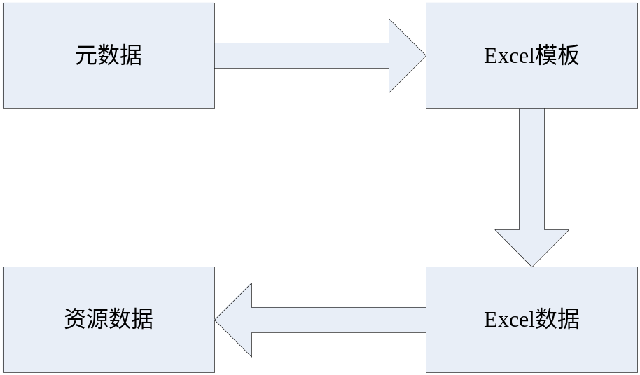

内部接口
<模块间接口的性质(GUI/命令行/Web/配置文件/终端输入/TCP/UDP/数据库/数据文件/共享内存/函数调用/全局变量)是什么？>

数据结构设计
<用什么外部数据结构(数据库/磁盘文件/通讯协议)？>
<对关键算法/数据结构作出定性描述(比如说使用有序数组还是排序二叉树)>

逻辑结构设计
基本的数据结构：
TDRMETALIB、TDRMETA、TDRENTRY。
typedef int TDRPTR;
typedef int TDRIDX;
typedef int TDROFF;

TDRMETALIB
struct tagTDRMetaLib
{
unsigned short wMagic;
short nBuild;

int iID;
int iVersion;
int iXMLTagSetVer; /*XMLTag Set Verion of this metalib used*/
int iSize;
int iMaxID;

int checksum[4]; /* not really calculated. */
int iPadding;

int iMaxMetaNum;
int iCurMetaNum;
int iMaxMacroNum;
int iCurMacroNum;

/* all the offset is start from the 'data' member. */
TDRPTR ptrMacro; /*ptr for macro info block*/
TDRPTR ptrID; /*ptr of begin address for id-metaidx mapping info block*/
TDRPTR ptrName; /*ptr of begin address for name-metaidx mapping info block*/
TDRPTR ptrMap; /*ptr of begin address for metaidx-metaOff mapping info block*/
TDRPTR ptrMeta; /*ptr of begin address for meta info block*/
TDRPTR ptrLaseMeta; /*ptr of lase meta in mata*/

/*字符串缓冲区定义*/
int iFreeStrBufSize; /*字符串缓冲区空闲区域的大小*/
TDRPTR ptrStrBuf; /*字符串缓冲区的偏移地址，从data成员开始计算*/
TDRPTR ptrFreeStrBuf; /*可用的空闲缓冲区的首地址*/

char szName[TDR_NAME_LEN];

char data[1]; /* only used for reference data. */
};
typedef struct tagTDRMetaLib TDRMETALIB;

TDRMETA
struct _tagStrcutMeta
{
int _iAlign; /*结构各成员变量的对齐大小 0, 1, 2, 4. Default is 0, same as 4.*/
int _iSizeTypeUnit; /* the Unit size of sizetype attribute of struct.*/
int _iVersionIndicatorUnit; /* the Unit size of VersionIndicator attribute of struct.*/

TDROFF _iSizeTypeOff; /* the offset of sizetype attribute of struct. */
TDROFF _iVersionIndicatorOff; /* the offset of VersionIndicator attribute of struct. */
};
typedef _tagStrcutMeta _TDRSTRUCTMETA;

/*ｕｎｉｏｎ 类型的元素定义的特殊属性*/
struct _tagUnionMeta
{
int _ires; /*目前还没有定义特殊属性，先预留*/
};
typedef _tagUnionMeta _TDRUNIONMETA;

/*
* 存储ｍｅｔａ信息的结构
*/
struct tagTDRMeta
{
unsigned int uFlags; /*flag info of mata*/

int iID; /*id of meta*/
int iVersion; /*version of meta*/
int iType; /*type of meta*/
int iUnitSize; /*Unit size of meta*/

int iMaxSubID; /*max id of child entry*/
int iEntriesNum; /*num of child entries*/

TDRPTR ptrMeta; /* offset of this meta from "data" member of head. */
TDRIDX iIdx; /*index of this mata in metalib*/
TDRIDX idxID; /*index of macro of id*/
TDRIDX idxType; /*index of meta's type*/
TDRIDX idxVersion; /*index of macro of meta's version*/

union
{
_TDRSTRUCTMETA stStructMeta;
_TDRUNIONMETA stUnionMeta;
}stCompositeMeta;

/*定义访问structentry特殊属性的快捷方式*/
#define _TDRSTRUCTMETAINFO stCompositeMeta.stStructMeta
#define iAlign _TDRSTRUCTMETAINFO._iAlign
#define iSizeTypeUnit _TDRSTRUCTMETAINFO._iSizeTypeUnit
#define iSizeTypeOff _TDRSTRUCTMETAINFO._iSizeTypeOff
#define iVersionIndicatorUnit _TDRSTRUCTMETAINFO._iVersionIndicatorUnit
#define iVersionIndicatorOff _TDRSTRUCTMETAINFO._iVersionIndicatorOff
char szName[TDR_NAME_LEN]; /*Name of meta*/

TDRMETAENTRY stEntries[1];
};
typedef struct tagTDRMeta TDRMETA;

TDRMETAENTRY
/*当entry为struct类型时可以包含特殊属性*/
struct _tagStructEntry
{
TDRPTR _ptrMeta; /* 此结构元数据meta数据的指针. */
};
typedef struct _tagStructEntry _TDRSTRUCTENTRY;

/*当entry为union时可以包含的特殊属性*/
struct _tagUnionEntry
{
TDRPTR _ptrMeta; /* 此结构元数据meta数据的指针.*/

int _iSelectUnit; /* the unit size of selector. */

/*当selector的值在[iMinId,iMaxID]区间时，选择此元素*/
int _iMaxId;
int _iMinId;

TDROFF _iSelectOff; /* the selector's offset in data. */

/*index of macro of iMaxId,iMinId*/
TDRIDX _iMaxIdIdx;
TDRIDX _iMinIdIdx;
};
typedef struct _tagUnionEntry _TDRUNIONENTRY;

/*
* 此结构定义struct/Union的一个成员。当iCount为0时表示此成员为一可变数组，
* struct/Union中仅容许出现一个可变数组成员
*/
struct tagTDRMetaEntry
{
int iID; /*此元数据的ID*/
int iVersion; /*此元数据加到MetaLib库中时的版本*/
int iType; /* the typeid of this entry. */

int iOff; /* used for align, -1 for unspecified. */
int iUnit; /* the size of one element. */
int iCount; /* 1 means single, >1 means array, 0 means variable array */
int iSize; /* byte size of entry. */

TDRIDX idxID; /* the id macro's index. */
TDRIDX idxVersion; /*如果版本取值为宏定义，则此成员保存对应宏定义在宏定义列表中的索引*/
TDRIDX idxCount; /* the macro's referred by count. */
TDRIDX idxType; /* the index of the typeinfo. */

char cTypeFlag; /*存取此元素对应属性类型的额外信息，如指针，引用等*/
char cUnique; /* 1 if true, else 0 */
char cNotnull; /* 1 if true, else 0 */
char cOrder; /* 1 if ascending, -1 if desending, else 0 */

int iSortKeyType; /* the type of the sortkey . */
int iSortKeyUnit; /* the unit size of the sortkey . */
TDROFF iSortKeyOff; /* the sortkey 's offset in data. */
TDRPTR ptrSortKeyMeta; /* ptr is the offset of the sortkey meta-data itself. */

int iReferUnit; /* the unit size of the refer. */
int iSizeInfoUnit; /* the Unit for storing sizeinfo for entry.*/
int iTargetUnit; /* the unit size of the target. */

int iIO; /* the input/output control. */
int idxIO; /* the idx of input/output control macro. */

TDROFF iReferOff; /* the refer's offset in data. */
TDROFF iSizeInfoOff; /* the offset for storing sizeinfo for entry. */
TDROFF iTargetOff; /* the target's offset in data to this. */

/*自定义类型包含的特殊属性*/
union
{
_TDRSTRUCTENTRY stStructEntry;
_TDRUNIONENTRY stUnionEntry;
}stCompositeEntry;

/*定义访问structentry特殊属性的快捷方式*/
#define ptrStructMeta stCompositeEntry.stStructEntry._ptrMeta

/*定义访问Unionentry特殊属性的快捷方式*/
#define _STUNIONENTRYINFO stCompositeEntry.stUnionEntry
#define ptrUnionMeta _STUNIONENTRYINFO._ptrMeta
#define iSelectUnit _STUNIONENTRYINFO._iSelectUnit
#define iSelectOff _STUNIONENTRYINFO._iSelectOff
#define iMaxId _STUNIONENTRYINFO._iMaxId
#define iMinId _STUNIONENTRYINFO._iMinId
#define iMaxIdIdx _STUNIONENTRYINFO._iMaxIdIdx
#define iMinIdIdx _STUNIONENTRYINFO._iMinIdIdx

char szName[TDR_NAME_LEN]; /* used for generating c/c++ header. */

/*
*描述信息，中文名，缺省值字符串保存在Metalib管理的字符串内存池
*中，此处仅保存字符串的起始地址和长度
*/
char* pszDesc; /*ptr of the description info. */
char* pszChineseName; /*ptr of chinse name of entry*/
char* pszDefaultVal; /*ptr of default value of entry*/

short nszDescLen; /*Len of the description */
short nszDefaultValLen; /*len of default value*/
short nszChineseNameLen; /*len of chinsedefault value*/
};

typedef struct tdrentry_t TDRENTRY;

TDRDBMS

struct tagTDRDBMS
{
int iMajorVersion; /**<DBMS的主版本号*/
int iMinVersion; /**<DBMS的次版本号*/
char szDBMSName[TDR_NAME_LEN];

char szDBMSConnectionInfo[TDR_DBMS_CONNECTION_INFO_LEN];
char szDBMSCurDatabaseName[TDR_DBMS_DATABASE_NAME_LEN];
char szDBMSUser[TDR_DBMS_USER_LEN]; char szDBMSPassword[TDR_DBMS_PASSWORD_LEN];
};
Typedef struct tagTDRDBMS TDRDBMS;
Typedef struct tagTDRDBMS *LP TDRDBMS ;

TDRDBOBJECT
struct tagDBObject
{
LPTDRMETA pstMeta; /*数据的元数据描述*/
int iVersion; /*数据版本*/
int iObjSize;
char *pszObj; /*数据首地址*/
};
Typedef struct tagDBObject TDRDBOBJECT;
Typedef struct tagDBObject LPTDRDBOBJECT;

物理结构设计
TDRLIB在序列化到磁盘上的时候，只是简单的将数据保存到磁盘，不再做任何额外的处理。

运行设计
<可选>
对于DR而言，还会提供一些工具的支持。

运行模块的组合

运行控制

xml2dr
用法： xml2dr [-o 输出.tdr文件] [-t xml文件元数据描述标签集定义的版本] [-C] [-h] [-v] xmlfile1 xmlfile2 ……
xml2dr可以把多个xml元数据描述文件编译成一个.tdr的二进制元数据文件。
-o 指定输出文件的名字，缺省为a.tdr
-t xml文件元数据描述标签集定义的版本, 0表示按照旧的标签集定义,1表示按照新的标签集定义,缺省按照新的标签集定义解析XMl文件
-C Clear，去掉tdr文件中的非必需的字符信息。
-h 输出使用帮助
-v 输出版本信息

要求：
对于不能转换的xml，必须给出不能转换的原因：是Xml文档的格式不对，还是定义的元数据不符合约束要求，还是其它原因？
对于语义上的约束，能够在编译期发现的错误必须报错，并停止处理。

dr2xml
用法： dr2xml [-h] [-v] DRFile
dr2xml可以把二进制元数据文件反编译成一个Xml格式的元数据描述文件，并显示在标准输出上。
-h 输出使用帮助
-v 输出版本信息

xml2h
用法： xml2h [-a] [-h] [-v] xmlfile1 xmlfile2 ……
xml2h可以为多个xml元数据描述文件各自生成所需的.h头文件。
-a 生成为C++使用的头文件。
-h 输出使用帮助
-v 输出版本信息

meta2tab
用法： meta2tab [-D dir] [-B MetaFile] -M MetaName [-A MetaVersion] [-S DBMS] [-h] [-v]
meta2tab可以生成所需要的建表或者修改表语句。
-D 指定元数据文件搜索的目录，缺省为当前目录。搜索特定的元数据类型的时候，会在该目录下的所有以.tdr结尾的文件中寻找。
-B 指定元数据文件的名字。如果指定-B，则只使用指定的文件来查找指定的元数据。
-M 指定元数据类型的名字。
-A 指定元数据的版本号，如果指定了-A信息，则输出的是Alter Table的Sql语句。
-S 指定目前使用的DBMS系统名，缺省为MySql。
-h 输出使用帮助
-v 输出版本信息

resconv
用法： resconv [-D dir] [-B MetaFile] -M MetaName [-h] [-v] ExcelDataFile1, ExcelDataFile2,…...
resconv可以把多个Xml格式的数据转换为对应的资源格式，每个Xml格式的数据文件会转换为一个资源格式文件(*.res)，文件名部分继承ExcelDataFile1的名字。
-D 指定元数据文件搜索的目录，缺省为当前目录
-B 指定元数据文件的名字。如果指定-B，则只使用指定的文件来查找指定的元数据。
-M 指定元数据类型的名字。
-h 输出使用帮助
-v 输出版本信息

resprint
用法： resprint [-D dir] [-B MetaFile] -M MetaName [-h] [-v] ResFileName
resprint可以把资源文件的内容输出成Xml格式，并显示在标准输出上。
-D 指定元数据文件搜索的目录，缺省为当前目录。搜索特定的元数据类型的时候，会在该目录下的所有以.tdr结尾的文件中寻找。
-B 指定元数据文件的名字。如果指定-B，则只使用指定的文件来查找指定的元数据。
-M 指定元数据类型的名字。
-h 输出使用帮助
-v 输出版本信息

meta2xlt
用法： meta2xlt [-D dir] [-B MetaFile] -M MetaName [-o OutXltFile] [-h] [-v]
Meta2xlt根据元数据描述生成此元数据的Excel模板
-D 指定元数据文件搜索的目录，缺省为当前目录。搜索特定的元数据类型的时候，会在该目录下的所有以.tdr结尾的文件中寻找。
-B 指定元数据文件的名字。如果指定-B，则只使用指定的文件来查找指定的元数据。
-M 指定元数据类型的名字。
-O 指定输出Excel模板的名字。
-h 输出使用帮助
-v 输出版本信息

xlsupdate
用法： xls2update [-D dir] [-B MetaFile] -M MetaName [-h] [-v] ExcelDataFile1, ExcelDataFile2,…...
Xlsupdate 按照元素数据最高版本的Excel模板格式，对Excel文件逐个进行转换，使之与最新的模板格式一致
-D 指定元数据文件搜索的目录，缺省为当前目录。搜索特定的元数据类型的时候，会在该目录下的所有以.tdr结尾的文件中寻找。
-B 指定元数据文件的名字。如果指定-B，则只使用指定的文件来查找指定的元数据。
-M 指定元数据类型的名字。
-h 输出使用帮助
-v 输出版本信息

运行时间

出错处理设计

出错输出信息
<产品能处理哪些出错情况(主机故障/网络故障/文件系统故障…)？>

出错处理对策
<如设置后备、性能降低、恢复方法、以及再启动等>

安全保密设计
<说明为了满足与系统安全性、完整性或与私人问题相关的安全方面的需求，而对创建或使用的数据进行保护的措施。定义用户身份确认或授权的安全设计。以及产品可以提供的安全性或保密性策略等等>

维护设计
<说明为了维护方便的工作模块>
<产品将提供哪些目标文件(执行程序、配置文件、动态连接库、头文件、静态库、命令行工具，等等)？>

